**Отчёт по 1 личной лабораторной**

Условие:

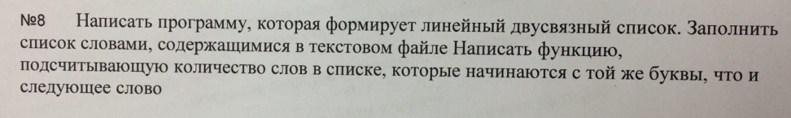

Линейный двусвязный список формируется с помощью функции void addNext(string msg) на вход функции передаётся значение, которое нужно добавить в список.

Значения получаем с помощью функции void readFromFile(string fileName) на вход функции передаётся имя файла

За функцию, которая подсчитывает количество слов в списке, которые начинаются с той же буквы что и следующее слово отвечает функция void countOneLetterWords().

В ней используется функция tolower(tmp_node->msg[0], locale("rus")). Она нужна для обработки символов в верхнем регистре. Т.е из буквы «Y» она делает букву «y». В функцию передаём только нужную нам по условию первую букву.